TDZR-10SF 三通道直流电阻测试仪

一.产品概述
变压器的直流电阻是变压器制造中半成品、成品出厂试验、安装、交接试验及电力部门预防性试验的必测项目，能有效发现变压器线圈的选材、焊接、连接部位松动、缺股、断线等制造缺陷和运行后存在的隐患。为了满足变压器直流电阻快速测量的需要，我公司利用自身技术优势研制了变压器直流电阻测试仪。该仪器是集三相测试（Yn，Y、△）和消磁功能于一体的新一代快速测试仪，是测量大型电力变压器直流电阻的理想设备。屏幕采用大屏幕高分辨率液晶显示屏，方便现场使用，具有中文菜单提示功能，操作简便直观，一次接线完成所有直阻测试项目，测试速度快，准确度高，量程宽。

二.产品主要功能和特点
2.1 对于星型接法且具有中性点引出线的绕组测试，仪器可以采取三相同时测量的方式测试A0、B0、C0相的电阻及三相不平衡率，节省测试时间。
2.2 对于Y型和△型的绕组测试，仪器可进行三相自动测试，并折算出三相不平衡率。
2.3 仪器具有消磁功能，减小大电流测试时变压器剩磁大的危害。
2.4 仪器具有反电动势保护、断线保护、断电保护等多种保护功能。
2.5 仪器测量范围宽，最高可达200Ω，精度高。
2.6 不掉电时钟和日期显示；数据存储方式分为本机存储和优盘存储，其中本机存储可存储测试数据200条；优盘存储数据格式为Word格式，可直接在电脑上编辑打印。
2.7 热敏打印机打印功能，快速、无声。
2.8 体积小、重量轻，方便携带使用。

三.产品主要技术参数
3.1量程：
单相： 20A 0.500mΩ～1.000Ω 10A 1.000mΩ～2.000Ω
5A 10.00mΩ～4.000Ω 1 A 100.0mΩ～20.00Ω
0.1A 5.000 Ω～200.0Ω
三相： 10A + 10A 1.000mΩ～0.800Ω 5 A + 5 A 10.00mΩ～1.600Ω
1 A + 1 A 100.0mΩ～8.000Ω
3.2准确度：±(读数×0.2%+2字)
3.3 分辨率：0.1uΩ
3.4 工作电源：AC220V±10%, 50/60Hz
3.5 使用温度：-10℃～50℃
3.6相对湿度：＜90%，不结露
3.7仪器体积：400×315×223mm
3.8仪器重量：8.7Kg（不包括测试线）

四、产品参考图片

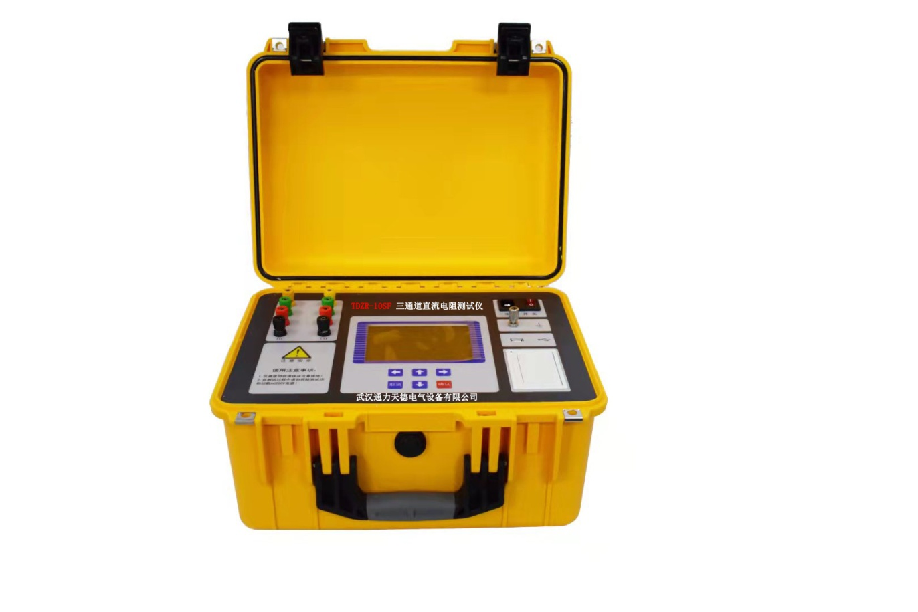

五、产品售后服务承诺书：

我们严格执行《售后服务承诺书》，我们深信优质、系统、全面、快捷的服务是事业发展的基础。经过多年的不断探索和取进，我们形成了“以客户为核心、以质量为企业的第一生命”的服务理念、。并以严格的管理、先进的技术创建国内一流的服务企业为目标，制定了“规范管理制度，严格过程控制，保证产品质量，达到顾客满意”的质量方针，坚持“用户第一”的原则，构建良好的销售服务体系，为客户提供优质的售前、售中及售后服务！

一、售前服务承诺
1、 提供专业咨询。在2小时之内答复您提出的专业技术问题。
2、 提供详细资料。在24小时之内将为您所需要的技术资料邮出， 并争取您能在两日内收到。
3、 提供合理报价。在2小时之内为您提供合理报价。
4、 提供考擦接待。随时接待您的考擦，并尽力为您的考擦工作提供各种便利条件。
二、售中服务承诺
1、 采用全国统一的《工业品买卖合同》与您签订合同和技术协议。
2、 自觉遵守合同法的规定，确保合同及技术协议顺利履行。
3、 竭力按时按量为您提供优质产品，并采用最优运输方式，确保您收到货物完好无缺。
4、 积极与使用人员沟通，尊重用户安排，为用户提供周到的技术支 持。
5、 按合同的规定为您提供送检、安装、调试及培训等服务。
6、 无论合同大小，所有客户在价格及服务方面都是公平的。
三、售后服务承诺
1、我们将按照客户的要求提供相关的技术培训合技术资料。
2、产品质量有问题，一年免费保修，有合同约定的按合同约定。
3、我公司在2小时内响应维护服务，24小时技术支持，可通过电话、视频进行指导，为更好地做产品售后服务工作，及时接收用户反馈的问题，公司设有专门的售后服务电话：027-87778812、13387588882 有专业人员接听并及时做好反馈记录，并提供解决问题的办法。如有需要到现场指导的，公司会根据客户实际情况（外省）48小时到达现场处理，安排相关专业人员到指定地点进行及时指导。除此之外，我公司将定期回访客户的使用情况，提供专业的技术支持，做好回访记录。

四、售后服务申明：本公司所提供的技术支持服务均为免费服务。

注意：产品详细信息以实物为准，请购买前与销售人员进行确认，具体型号参数请参考说明书。本服务承诺最终解释权归武汉通力天德电气设备有限公司所有。

